Warm Up Escape

Cahier des charges



Sommaire

Présentation du projet 3

Benchmarking Concurrentiel 4

Moodboard 5

Storyboard 6

# Présentation du projet

**Nom du projet :**

**Membres de l’équipe :**

* Paméla Carric (Développeuse Full-Stack & graphiste)
* Sheeza Rehman (Développeuse Full-Stack & designer)
* Alexia Leplus (Développeuse Full-Stack & chef de projet)

**Description du projet :**

A l’heure où les enjeux climatiques prennent une part de plus en plus importante dans notre société et notre vie de tous jours, (nom du jeu) est un jeu de plateau/puzzle au graphisme mignon et moderne, disponible sur PC, avec un système de vie et de niveaux façon Candy Crush, afin de sensibiliser les jeunes à la cause environnementale et les pousser à adopter les bons comportements dès leur plus jeune âge. Contrairement aux autres jeux sur la même thématique, (nom du jeu) est un jeu à but lucratif, amusant et ludique, qui a pour but, sur long terme, de s’imposer dans les établissements scolaires.

**Technologies utilisées :**

* HTML5 Gaming et la librairie Phaser (languages déjà vu et les plus utilisés)
* Compilateur Webpack ou Babel
* Less (pour rester côté JS)
* Photoshop et Illustrator pour le graphisme

**Organisation :**

Mise en place d’un point tous les vendredi après-midi lors de la semaine de cours durant lequel chaque membre fait état de son avancement dans sa tâche et des possibles difficultés qu’il a rencontré afin de les résoudre ensemble, puis décision et répartition des tâches à effectuer pour le prochain point le mois suivant. Ainsi chaque membre peut avancer de son côté tout en gardant contact avec les autres via un groupe WhatsApp et en maintenant le tableau Trello à jour. Utilisation de Git avec une branche master propre, une sous-branche principale et une sous-branche pour chaque tâche.

# Benchmarking Concurrentiel

Du jeu Clim’way

**Présentation du jeu :**

Clim’way est un jeu en ligne disponible sur PC, crée par Cap Sciences, le centre de culture scientifique de Bordeaux, il y a une dizaine d’années. Sur le plan technique, il fonctionne sous Adobe Flash Player.

**Principes du jeu :**

* Le joueur est le maire de la ville et a accès à une liste de travaux possibles afin de réduire les émissions de gaz à effet de serre tout en se préoccupant du bien-être des habitants.
* Liste d’objectifs à accomplir impliquant directement le joueur dans les actions écologiques.

**Graphisme :**

* Vu sur le plan de la ville en 2D
* Graphisme assez clair et simple, dessins enfantins

**Possibilités offertes par le jeu :**

* Se connecter/s’inscrire
* Conserver sa partie
* Enregistrer/publier ses scores, notamment son meilleur score

**Apports environnementaux :**

* Beaucoup de données, statistiques et termes spécifiques à l’environnement
* Le joueur peut se rendre compte de l’impact de ses actions sur l’environnement

**Conclusion :**

Clim’way, comme beaucoup de jeux dans son genre, est un jeu assez « old school », datant de plusieurs années et fonctionnant avec de vieilles technologies. Dans son ensemble, il est assez compliqué à comprendre : les menus du jeu ne sont pas évidents à trouver, il est très chargé en chiffres et termes spécifiques, et ne s’adresse donc pas à n’importe quel joueur, qui peut donc facilement se lasser.

Pour sortir du lot, il est donc nécessaire de créer un jeu dynamique, fun et pédagogique, au graphisme moderne, accessible à tous, qui montrera la réalité de nos actions sur l’environnement d’une manière simple et évidente, afin d’éveiller les consciences. Il peut être intéressant, sur long terme, d’en faire une application disponible sur smartphones et tablettes.

# Moodboard

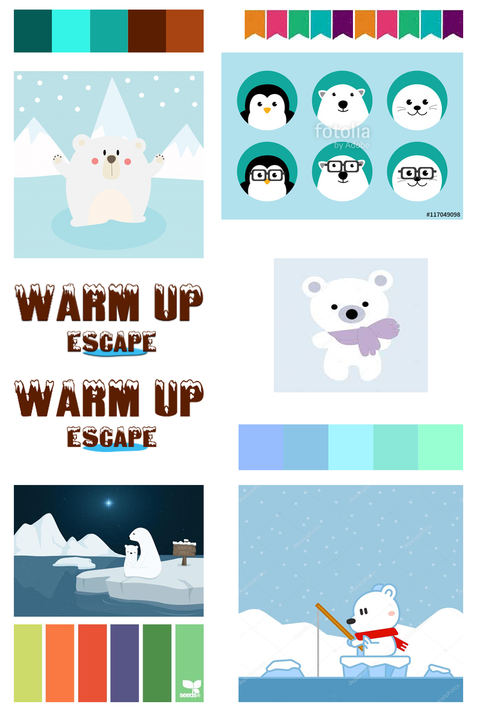

# Storyboard